Traumayoga

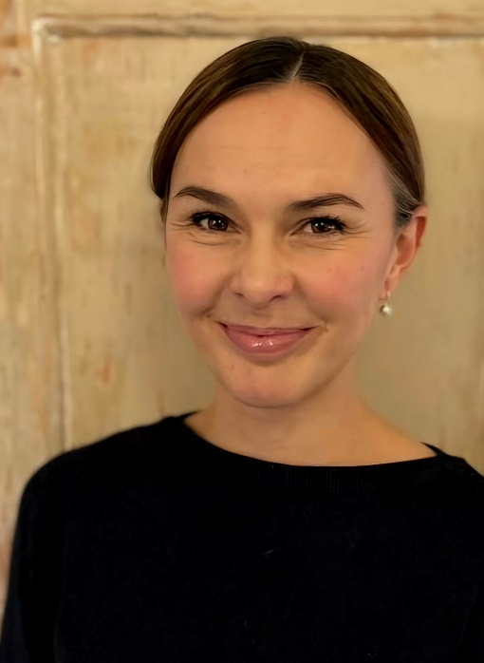
Ida Ahl är legitimerad psykolog med specialisering inom traumarelaterade tillstånd och medgrundare till Vida Traumamottagning. Hon arbetar kliniskt med traumafokuserad behandling och utbildning, med särskilt fokus på komplex traumatisering och nervsystemets roll i återhämtning.
En föreläsning om empatitrötthet och Sekundärtraumatisering utifrån traumaanpassad Yoga.

Att leva i en parrelation parallellt med pararbete


Hannah Untoro är socionom och legitimerad psykoterapeut inom familjeterapi.
Hannahs föreläsning utgår ifrån hennes uppsats från psykoterapeutprogrammet som belyser dilemman om att själv leva i en parrelation samtidigt som man professionellt arbetar med par i sin dagliga yrkesutövning. Föreläsningen innefattar teori och forskning kring ämnet och lämnar även stort utrymme till åhörarnas reflektioner och delaktighet.

Dans- och rörelseterapi

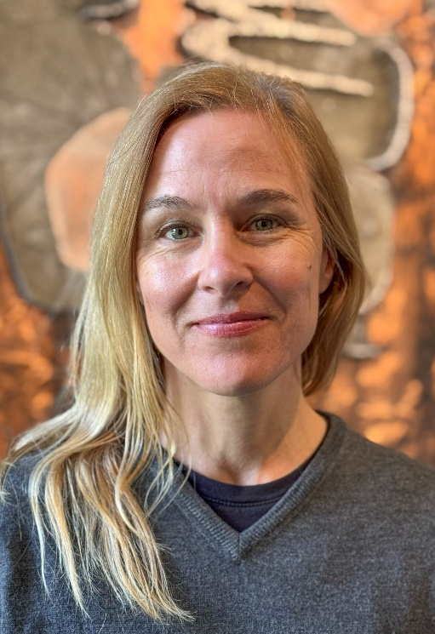
Jenny Davidsson är i botten utbildad fysioterapeut samt har även grundutbildning i psykoterapi, basal kroppskännedom mindful self -compassion och existentiella samtal. Hon har mångårig erfarenhet att undervisa i dans-och rörelseterapi vid Karlstads universitet och arbetar även som kurator med samtalsstöd på Studenthälsan.
Dans-och rörelseterapi är en konstnärlig terapiform där dans, rörelse och psykoterapi möts. Terapiformen bygger på en relationell psykoterapeutisk bas och arbetssättet varieras och anpassas efter den målgrupp man möter. Dans-och rörelseterapi är tvärvetenskaplig i och med att den förenar medicinsk, psykoterapeutisk och konstnärlig kunskap. Det handlar inte om att lära ut dans utan om att möjliggöra en integration mellan kropp, rörelse, känsla och tanke. Dansen ses som ett icke-verbalt språk som kan synliggöra inre mentala och känslomässiga processer.
Ni får under denna timme en introduktion till dans-och rörelseterapi genom föreläsning och enkla upplevelsebaserade moment.

